测试文档

1引言

1.1编写目的
本测试报告为WIFI探针的商业大数据分析平台的测试报告，目的在于测试WIFI探针的商业大数据分析平台的稳定性，发现设计结构以及程序中的问题，本测试报告主要运用了一些常用的测试方法，黑盒测试和白盒测试，尽可能的发现WIFI探针的商业大数据分析平台的一些缺陷，不断的改善WIFI探针的商业大数据分析平台。
此报告预期读者：软件测试人员。

1.2背景
说明：
- 所从属的软件系统的名称：WIFI探针的商业大数据分析平台；
- 项目提出者：中国软件杯组委会
- 本项目的任务开发者：山东科技大学 计算机学院；
- 完成测试计划之前必须完成项目的需求分析、概要设计等工作。
- 用户：商业软件使用人员

1.3定义
测试用例：是为测试而设计的数据
黑盒测试：不考虑内部逻辑结构，主要针对软件界面和软件功能进行测试，考虑程序是否能适当地接收输入数据而产生正确的输出信息
白盒测试：主要检查程序的内部结构，从检查程序的逻辑着手，得出测试数据。

1.4参考资料
1.朱少民，软件测试方法和技术[M]北京：清华大学出版社.2005.
2.张向宏主编.软件测试理论与实践教程[M].北京：人民邮电出版社.2009。
3. Pressman R S. Software Engineering: A Practitioner’s Approach. 3rd
4. 郑人杰等，实用软件工程（第二版），清华大学出版社，1997

2测试概要

2.1 测试用例设计
本次测试用例设计主要采用黑盒测试方法。
2.2 测试环境与配置
● 系统运行在win7系统上面；
● 系统运行需要SQL service 2008数据库支持
● 开发环境为eclipse；

测试方法
主要是黑盒测试，测试的重点集中在业务流程、数据提取和各功能模块间的接口，其中单元测试由开发人员直接完成，功能模块采用黑盒测试的常用方法。

2.4软件说明
测试范围 | 主要内容 | 输入 | 输出
WIFI探针数据分析 | 统计每日客流量 | MAC及其出现时间 | 1#日客流量
WIFI探针数据分析 | 统计每日入店量 | MAC及其出现时间 | 2#日入店量
WIFI探针数据分析 | 计算入店率 | MAC及其出现时间 | 3#日入店率
WIFI探针数据分析 | 统计每日深访人数 | MAC及其出现时间 | 4#日深访人数
WIFI探针数据分析 | 计算深访率 | MAC及其出现时间 | 5#日深访率
WIFI探针数据分析 | 统计每日跳出人数 | MAC及其出现时间 | 6#日跳出人数
WIFI探针数据分析 | 计算跳出率 | MAC及其出现时间 | 7#日跳出率
WIFI探针数据分析 | 统计每日来访MAC，以及第一次和最后一次出现时间 | MAC及其出现时间 | 8#日出现MAC以及在这一天第一次和最后一次出现的时间

2.5测试内容

2.5.1测试组织
团队所有人员

2.5.2 测试时间
功能测试：
测试类型 | 实际开始时间 | 实际结束时间 | 总工作日
版本管理模块 | 2017/6/10 | 2017/6/10 | 1
权限管理模块 | 2017/6/11 | 2017/6/11 | 1
计划管理模块 | 2017/6/12 | 2017/6/12 | 1
文档管理模块 | 2017/6/13 | 2017/6/13 | 1
人员管理模块 | 2017/6/14 | 2017/6/14 | 1
进度管理模块 | 2017/6/15 | 2017/6/15 | 1
其他测试：
集成测试 | 2017/6/16 | 2017/6/16 | 1
系统测试 | 2017/6/16 | 2017/6/16 | 1
回归测试 | 2017/6/16 | 2017/6/16 | 1

2.5.3 测试版本
版本号 | 修订日期 | 修订人 | 修订内容说明
1 | 2017/6/20 | 仇杰 | 完善计划管理模块

2.6 覆盖分析

2.6.1 需求覆盖
功能模块 | 功能名称 | 编号 | 是否通过 | 备注
版本管理模块 | 保存 | 1 | Y
 | 查看 | 2 | Y
 | 对比 | 3 | Y
权限管理模块 | 赋予 | 4 | Y
 | 取消 | 5 | Y
 | 查看 | 6 | Y
计划管理模块 | 更新 | 7 | Y
 | 查看 | 8 | Y
 | 对比 | 9 | Y
文档管理模块 | 更新 | 10 | Y
 | 查看 | 11 | Y
 | 对比 | 12 | Y
人员管理模块 | 添加 | 13 | Y
 | 移除 | 14 | Y
进度管理模块 | 分配 | 15 | Y
 | 提交 | 16 | Y
 | 审核 | 17 | Y
 | 查看 | 18 | Y

Y代表测试通过
需求覆盖率 = 18/18 * 100% = 100%

1.6.2测试覆盖
模块 | 用例个数 | 执行数 | 未执行数 | 未执行原因
版本管理模块 | 2 | 2 | 0
权限管理模块 | 2 | 2 | 0
计划管理模块 | 2 | 2 | 0
文档管理模块 | 2 | 2 | 0
人员管理模块 | 2 | 2 | 0
进度管理模块 | 2 | 2 | 0

3测试设计说明

3.1测试1（标识符）
说明对第一项测试内容的测试设计考虑。对于用户登录模块的测试，本论文主要用黑盒测试方法对登陆等进行半自动化的测试。

3.2过程
说明完成此项测试的一个个步骤和控制命令，包括测试的准备、初始化、中间步骤和运行结束方式。测试准备：建立用户名及密码信息数据库，准备测试所需各项知识及各种设备；
初始化：向数据库中输入数据，将测试数据初始化
中间步骤：选用黑盒测试中的等价分类法进行测试，并进行测试记录。
参数设置测试
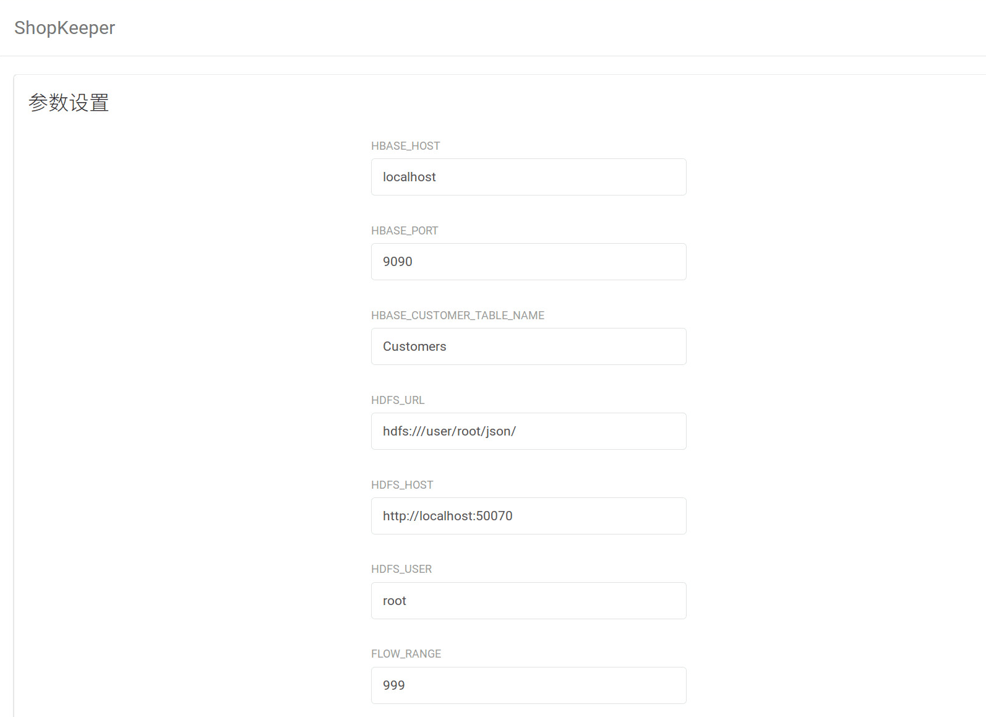
数据展示测试：
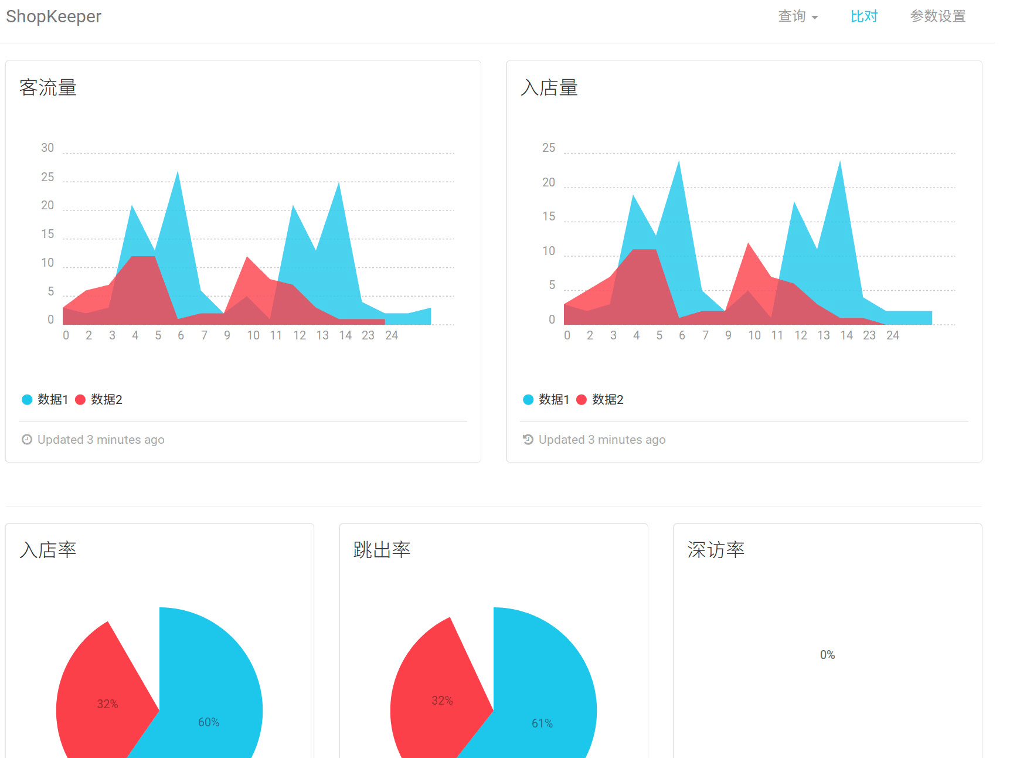

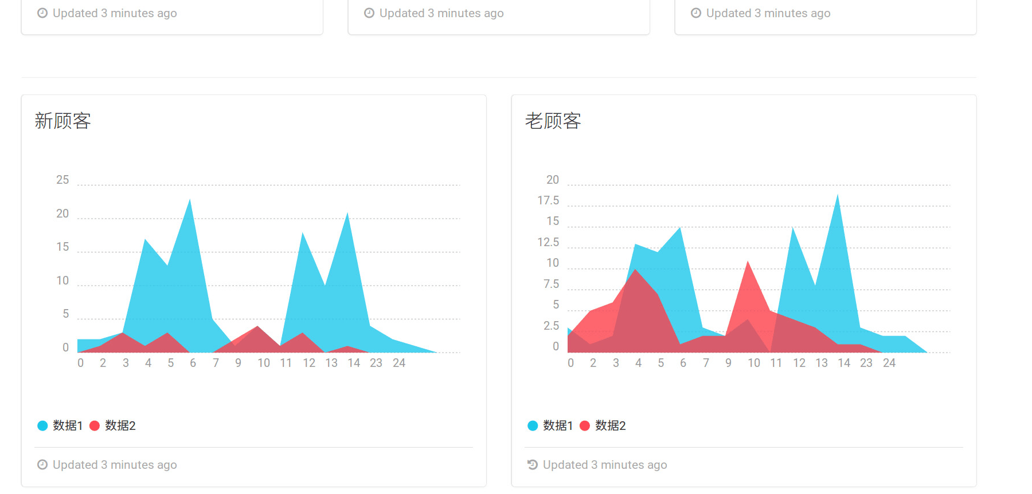

4. 综合评价
4.1.软件能力
经过项目组开发人员、测试人员以及相关人员的协力合作，WIFI探针的商业大数据分析平台系统项目已达到交付标准。该系统能够实现用户需求说明书上的功能，能够满足用户、管理员的需求。
4.2.建议
需求提出方可以在使用该系统的基础上，继续搜集用户的使用需求反馈，以便在今后的版本中补充并完善。
4.3.测试问题总结
在整个系统测试执行期间，项目组开发人员高效地及时解决测试人员提出的各种缺陷，在一定程度上较好的保证了测试执行的效率以及测试最终期限。

